新 书 推 荐

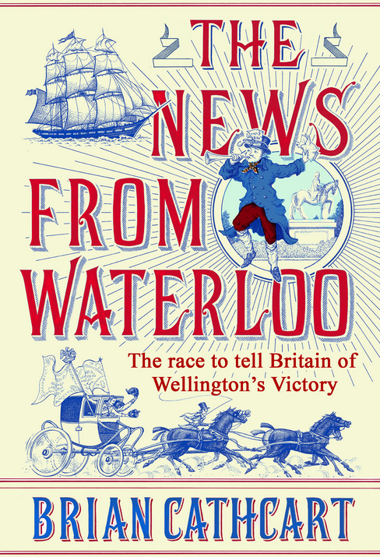
中文书名：《滑铁卢新闻：抢先将威灵顿胜利消息报告英国的竞赛》

英文书名：The News From Waterloo: The Race to Tell Britain of Wellington’s Victory

作 者：Brian Cathcart
出 版 社：Faber
代理公司：PFD/ ANA
页 数: 352 页
出版时间：2015年5月
代理地区：中国大陆、台湾
审读资料：电子稿
类 型：大众社科

内容简介：

1815年仲夏前后的几个昼夜，伦敦陷于狂躁。群众涌上街头，喧嚣争论。报刊编辑不知如何判断。公务员夜以继日的在办公桌前。大臣和亲王相信最荒诞的无稽之谈。他们都迫不及待地想知道一件事：拿破仑和威灵顿狭路相逢，谁会赢。

滑铁卢是十九世纪最重要的新闻，也是最后一次没有借助电或蒸汽的消息传到伦敦。新闻只能依靠人力和风力，延迟引起了混乱、恶作剧、假警报、诡诈的政治宣传大爆发。几百年的时间层层叠加新的神话和困惑，往往还有纯属恶意的编造。最后，很少有人能够看到真相。

获奖记者和历史学家布莱恩·卡斯卡特纵论古今，穿插当代新闻的生动事例和滑铁卢新闻的真实故事。从比利时战场的枪声刚刚停止的时刻，到圣詹姆斯的舞厅欢呼胜利的时刻，他探索了竞相传送新闻的曲折斗争，这是马车和帆船、道路税卡和摄政时期花花公子的故事，但也是永恒商品----新闻的故事。新闻的起源如此遥远，但仍然酷似智能手机时代的故事。本书告诉我们，今天的世界就是这么来的。

作者简介：

布莱恩·卡斯卡特（Brian Cathcart ）是路透社（Reuters）、《伦敦独立报》（ London Independent ）和《新政治家》（ New Statesman）的记者，现在是伦敦金斯顿大学（Kingston University London）的新闻学教授。他的作品有： Were You Still Up for Portillo? 、The Case of Stephen Lawrence 、The Fly in the Cathedral 。他的博客和广播探讨英国新闻业当前的危机。他是“Hacked Off”活动宣传组的创始人和总监。

谢谢您的阅读！
请将反馈信息发至：夏蕊（Susan Xia）
安德鲁·纳伯格联合国际有限公司北京代表处
北京市海淀区中关村大街甲59号中国人民大学文化大厦1705室
邮编：100872
电话：010-82504406
传真：010-82504200
Email：susan@nurnberg.com.cn
网址：http://www.nurnberg.com.cn
微博：http://weibo.com/nurnberg
豆瓣小站：http://site.douban.com/110577/

